CHÚC MỪNG SINH NHẬT CÁC BÉ THÁNG 10
KHỐI MẦM
1...2...3... Chúng ta cùng thổi nến Chúc Mừng sinh nhật các thiên thần nhỏ trong tháng 10 của khối Mầm
Trường Mầm Non Họa Mi 2 chúc các bé yêu thêm tuổi mới luôn vui khỏe và chăm ngoan, học giỏi con nhé
Bữa sáng vui vẻ là món quà đặc biệt nhà trường và các cô dành tặng cho các con. Các bạn nhỏ của chúng ta đã có những khoảnh khắc thật đáng nhớ bên các cô và các bạn cùng với những lời chúc yêu thương vào ngày sinh nhật của mình.
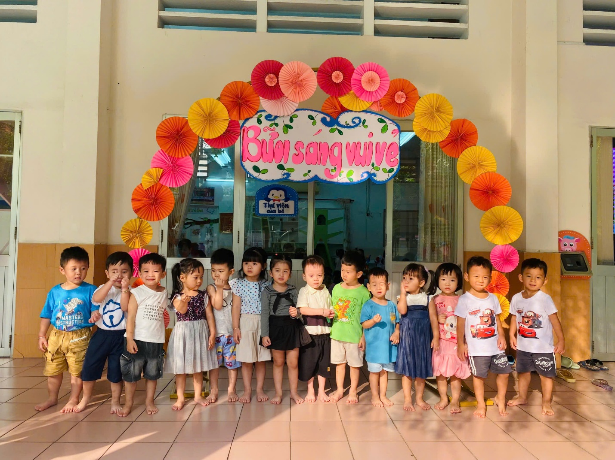
Ba Mẹ cùng xem lại những hình ảnh đáng yêu của con trong ngày đặc biệt này nhé !
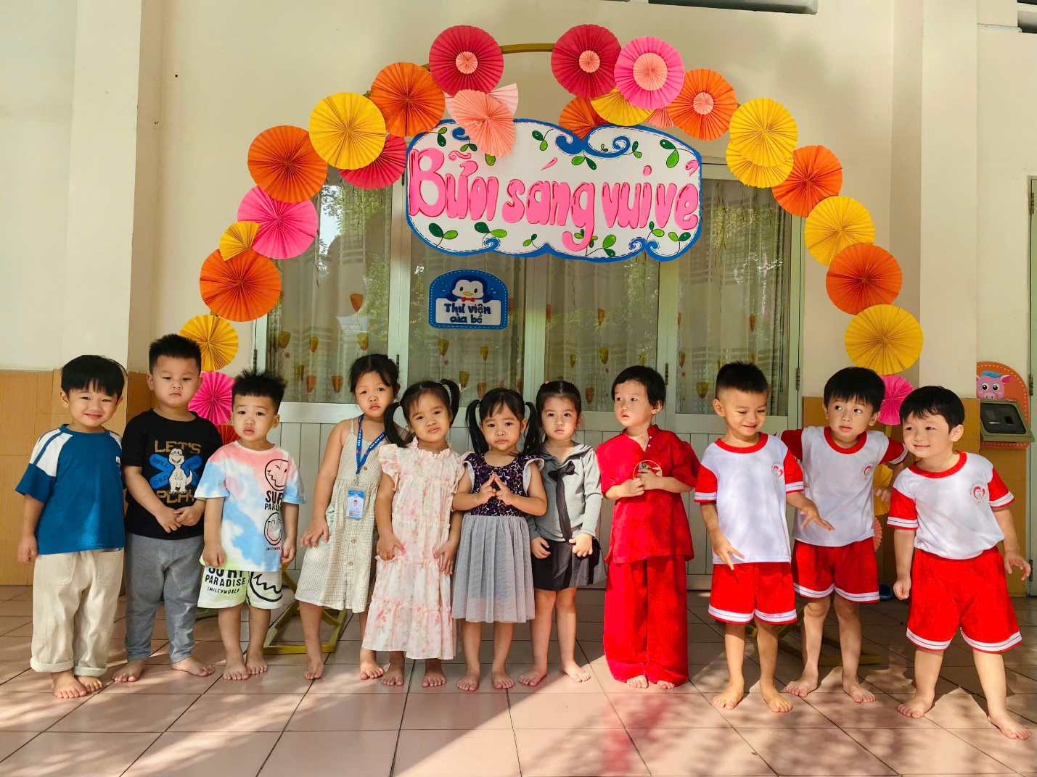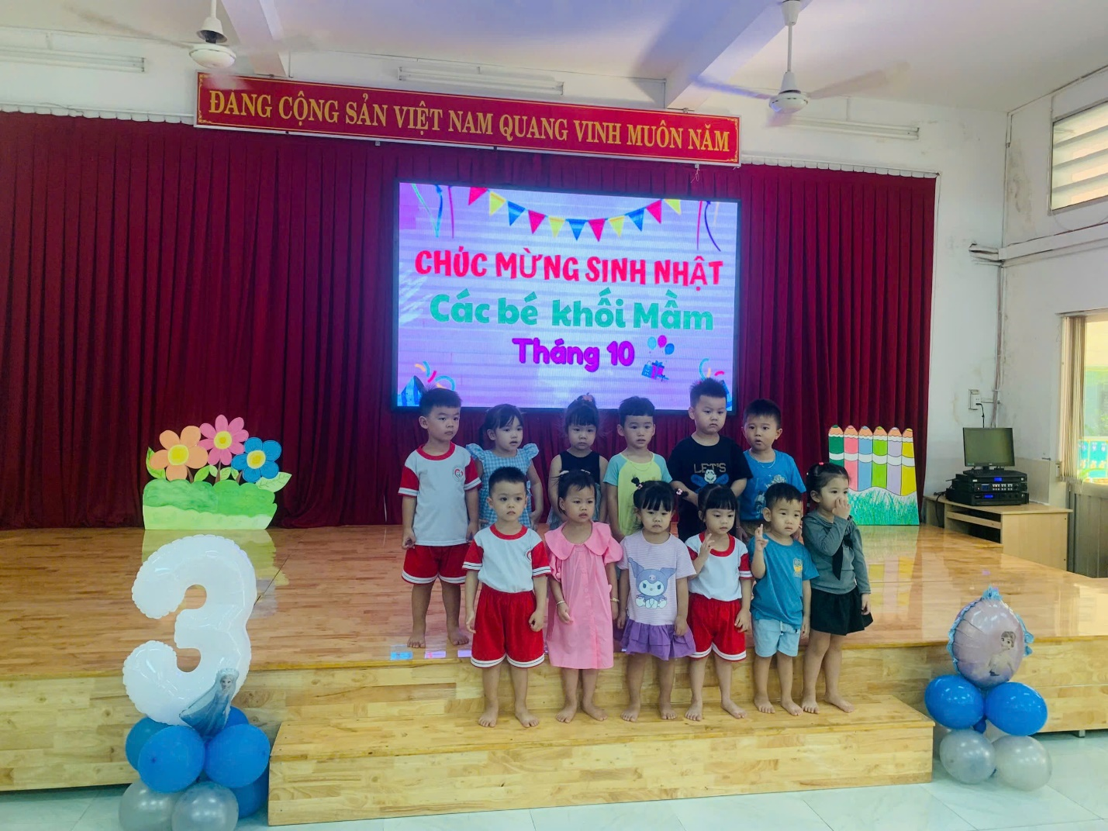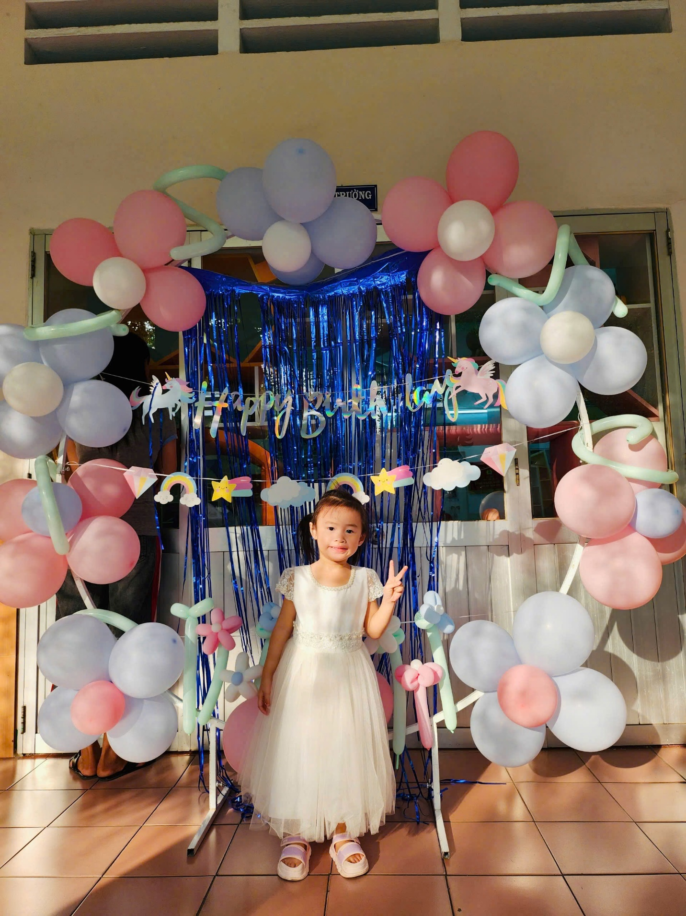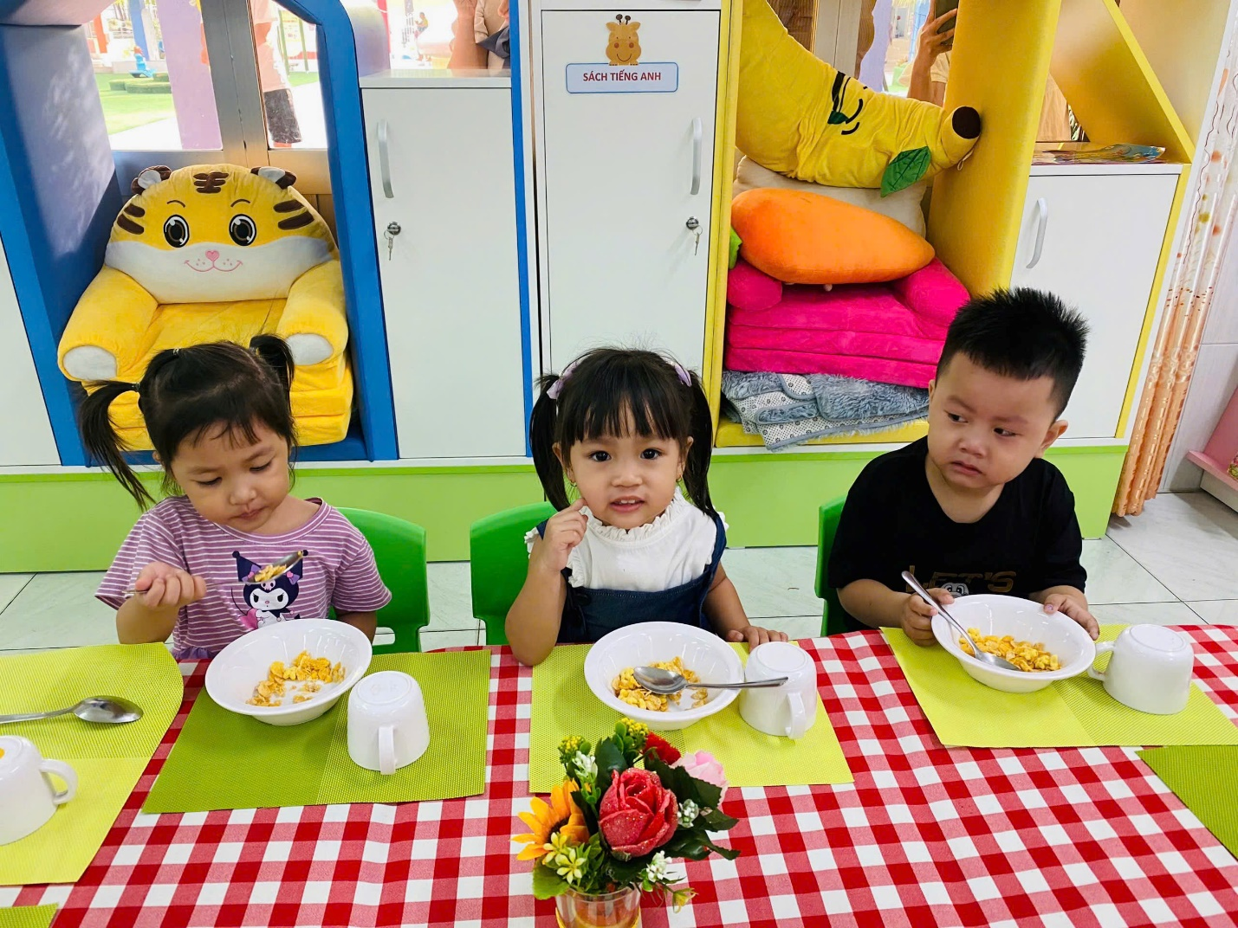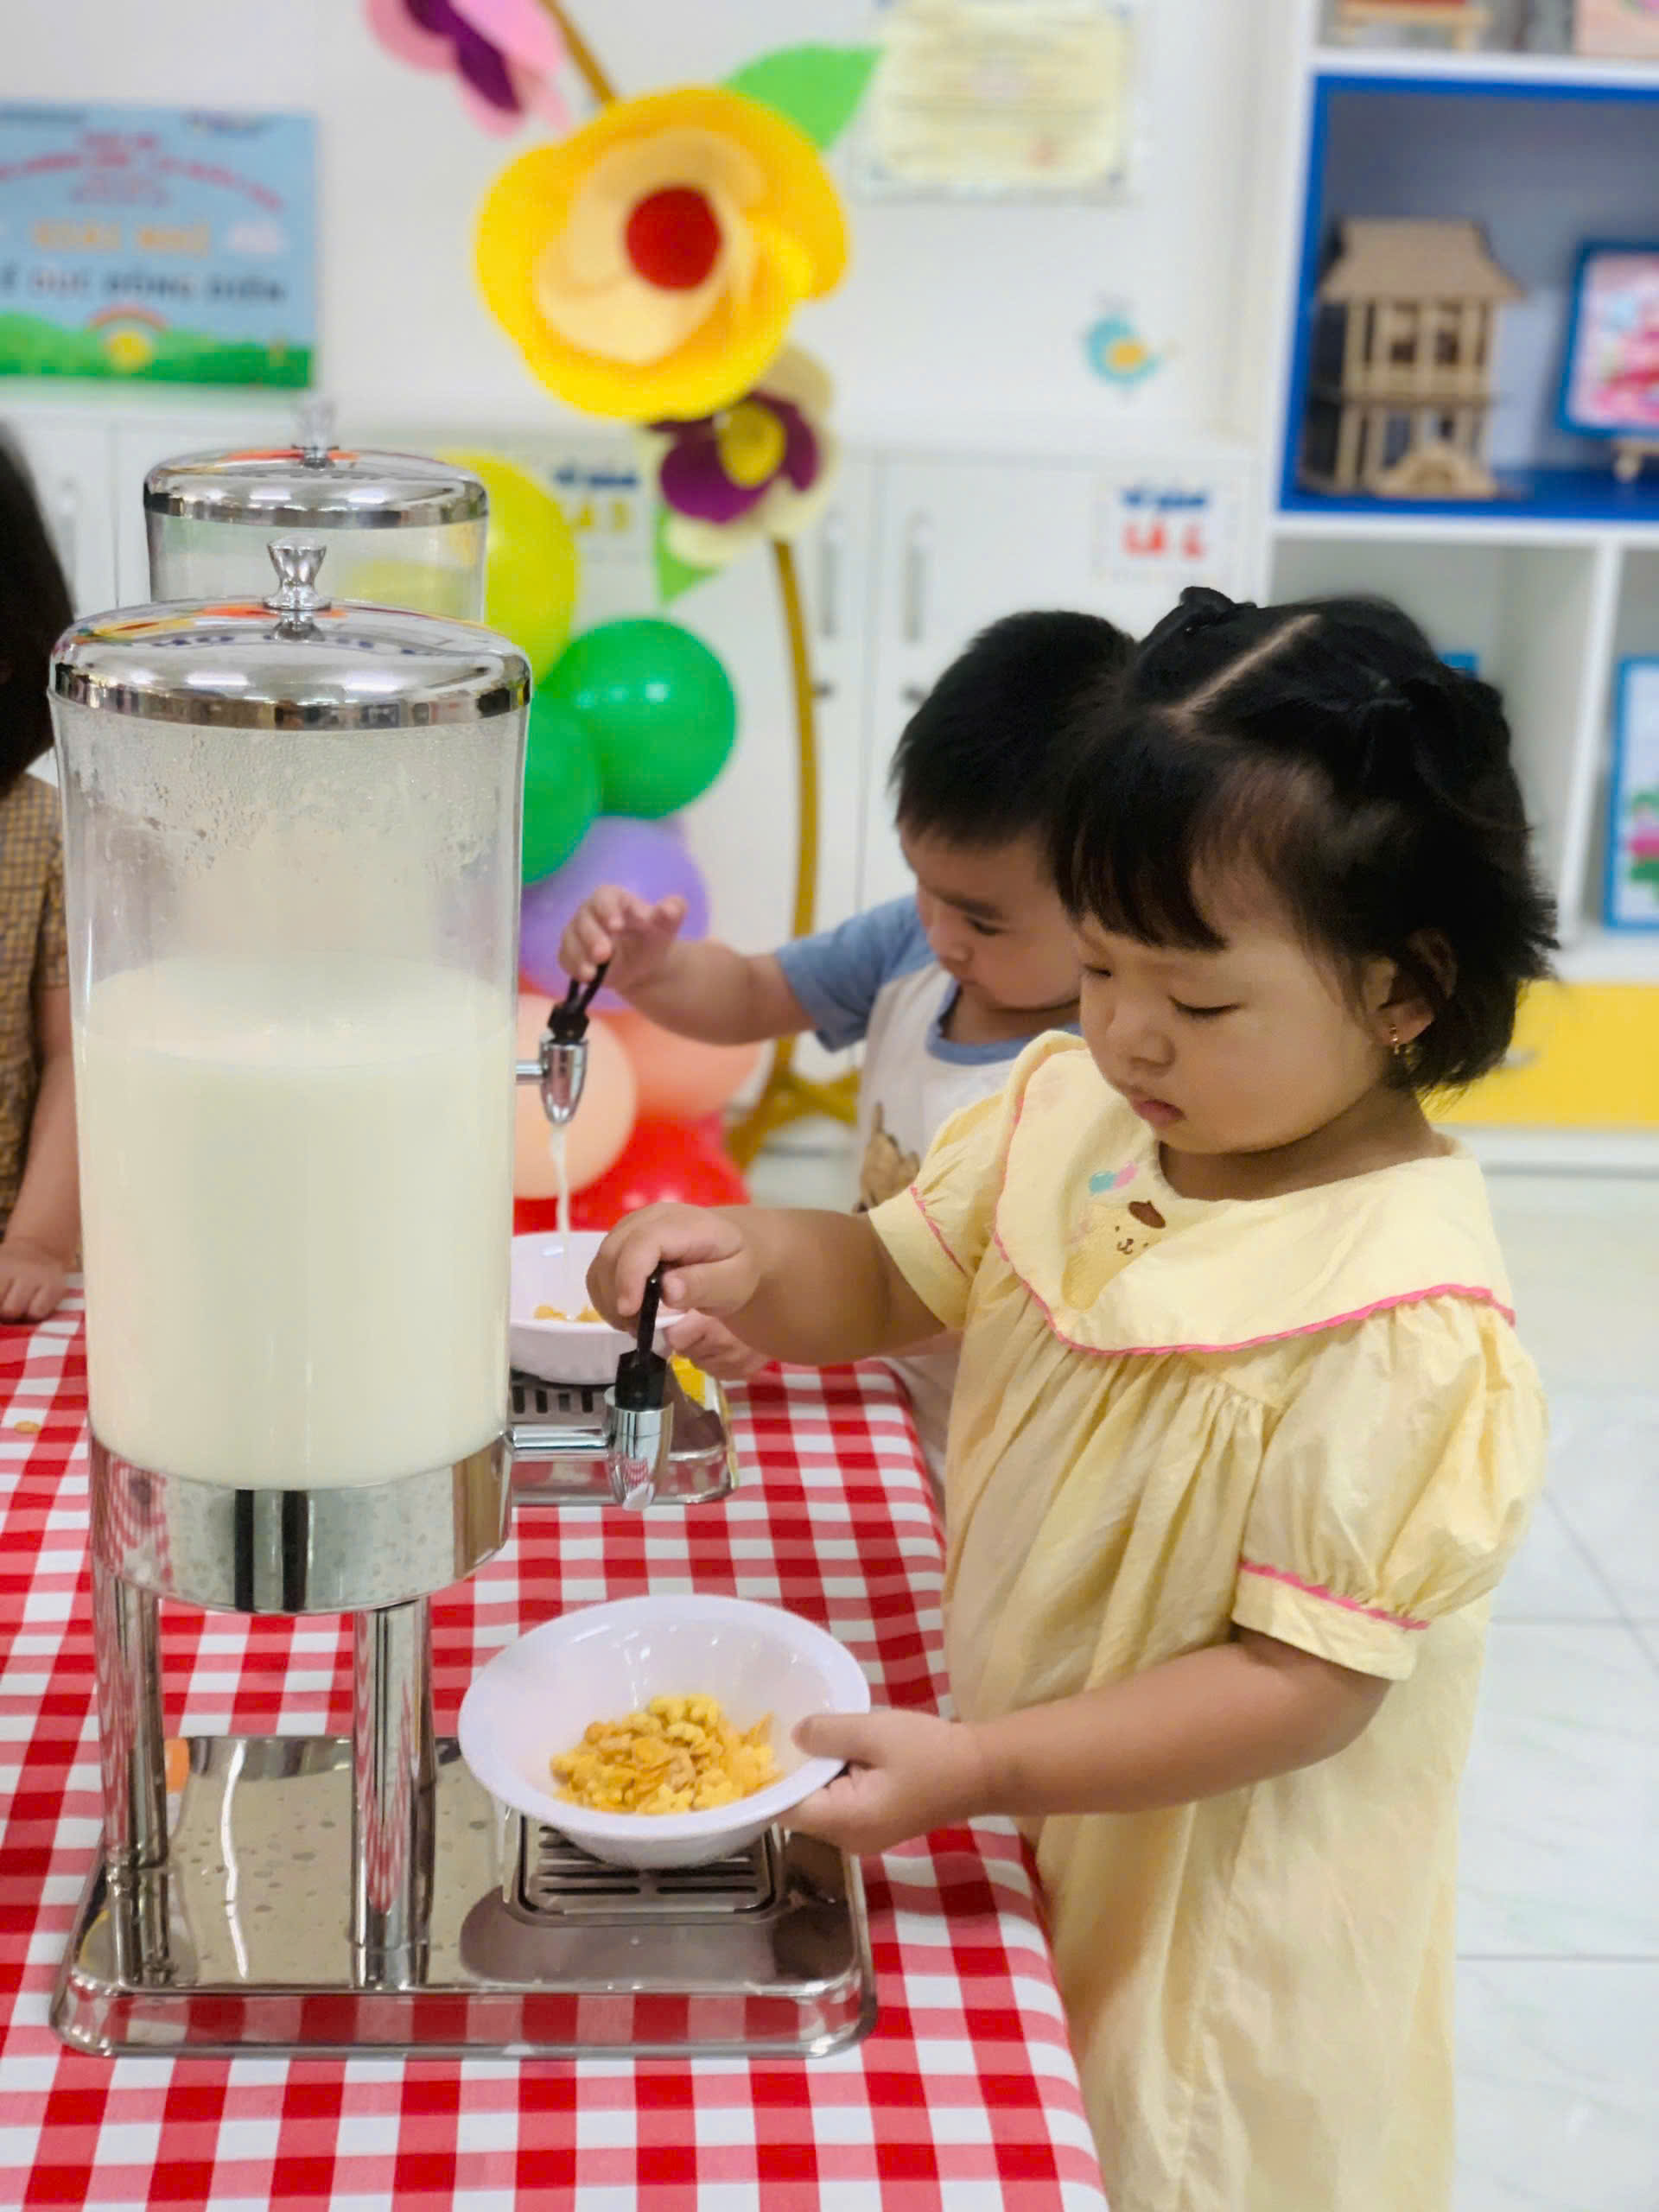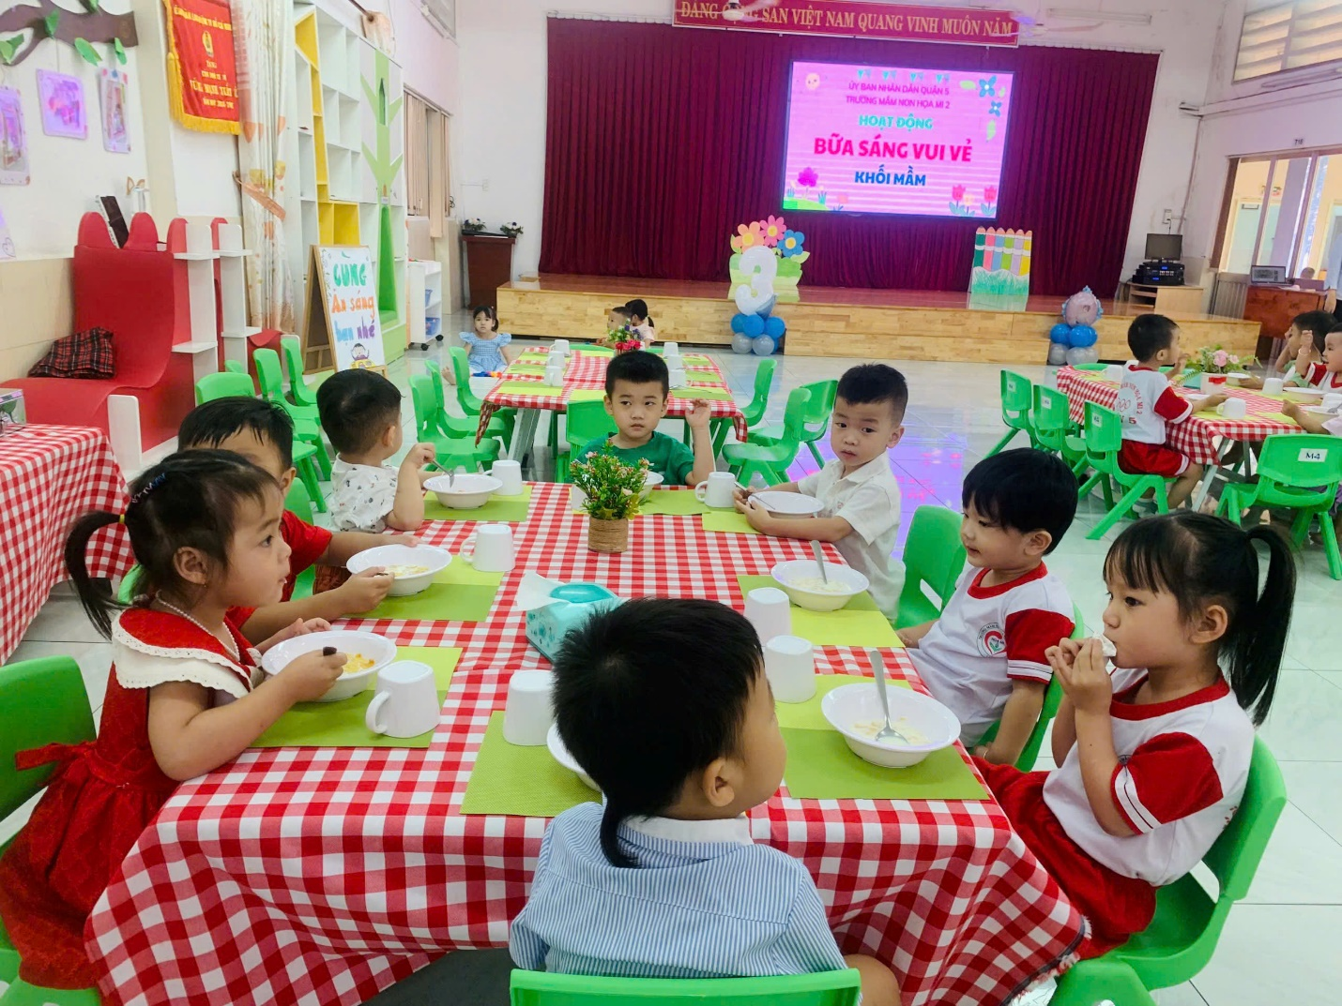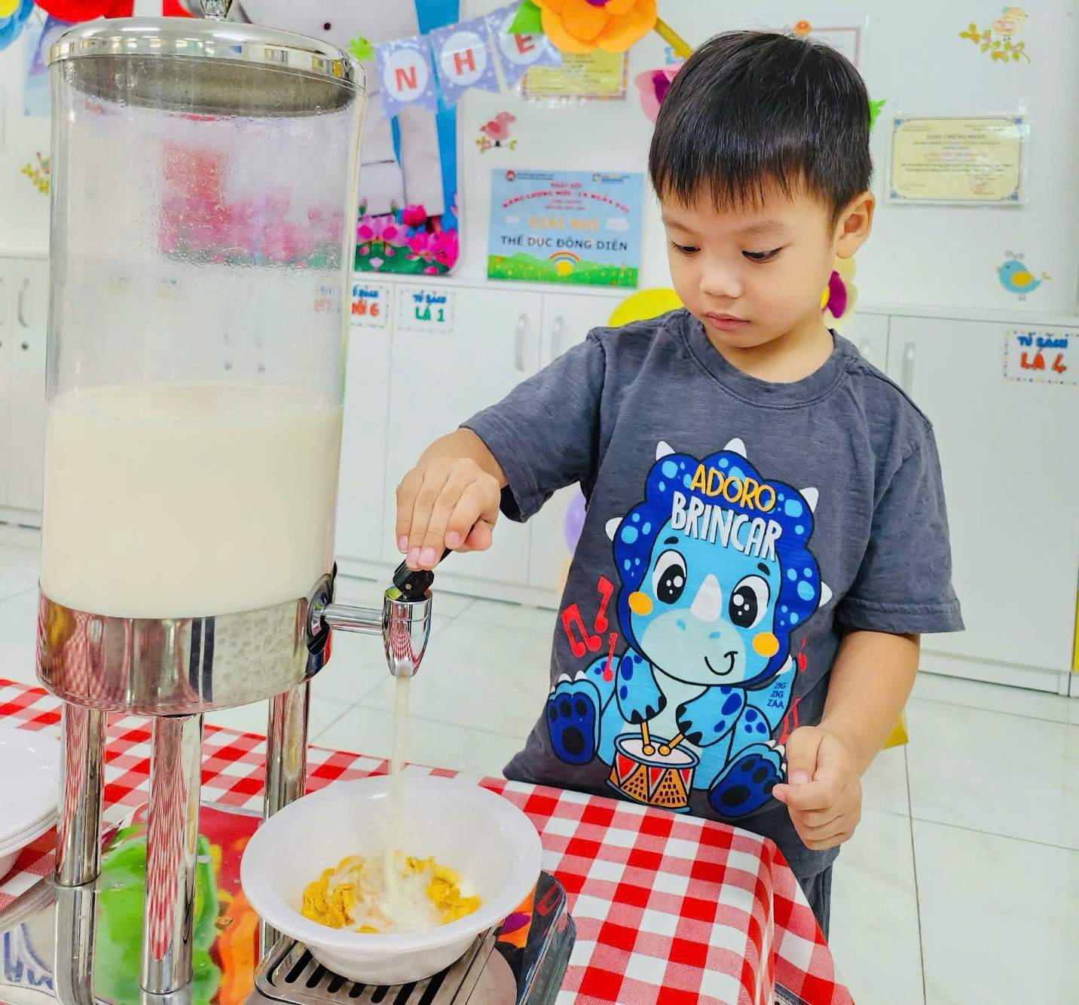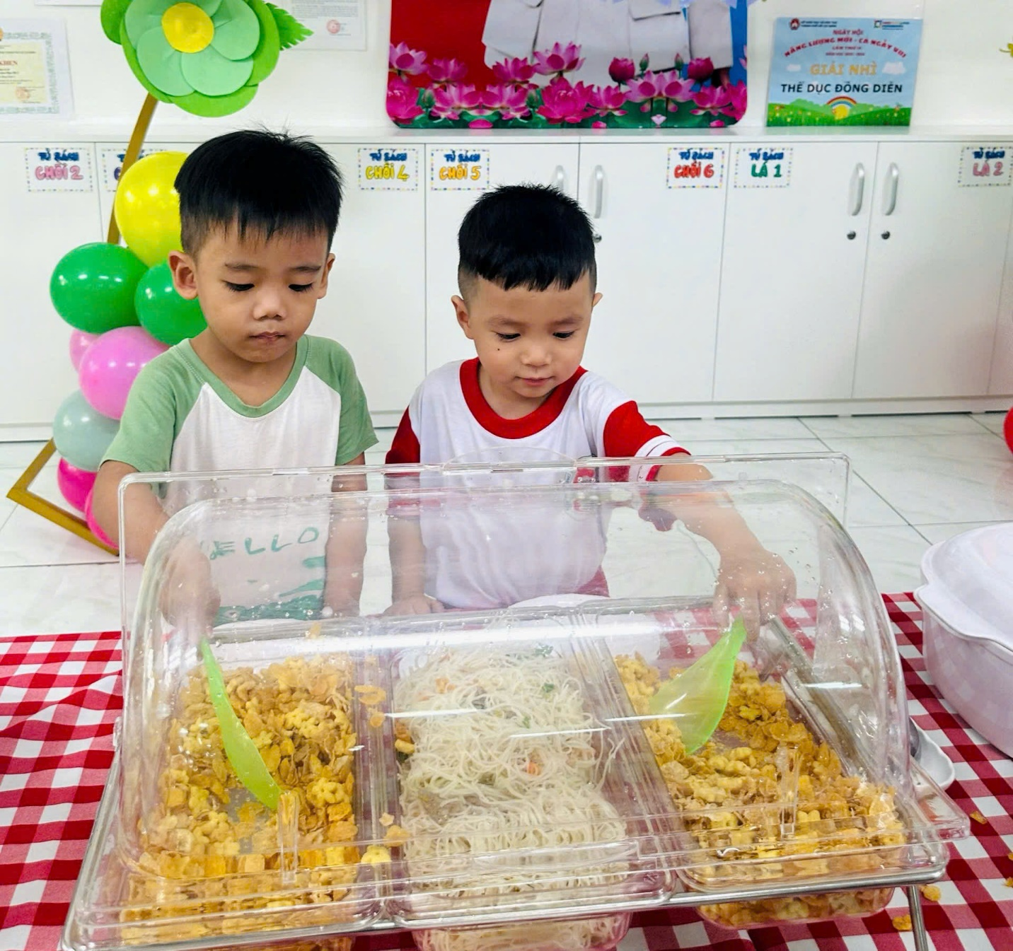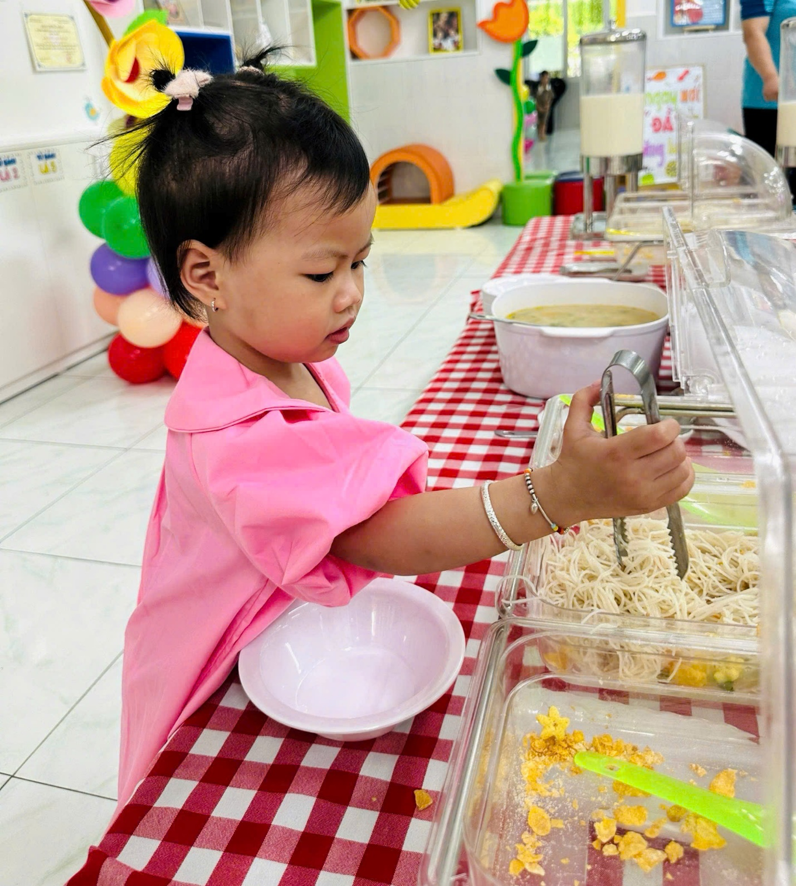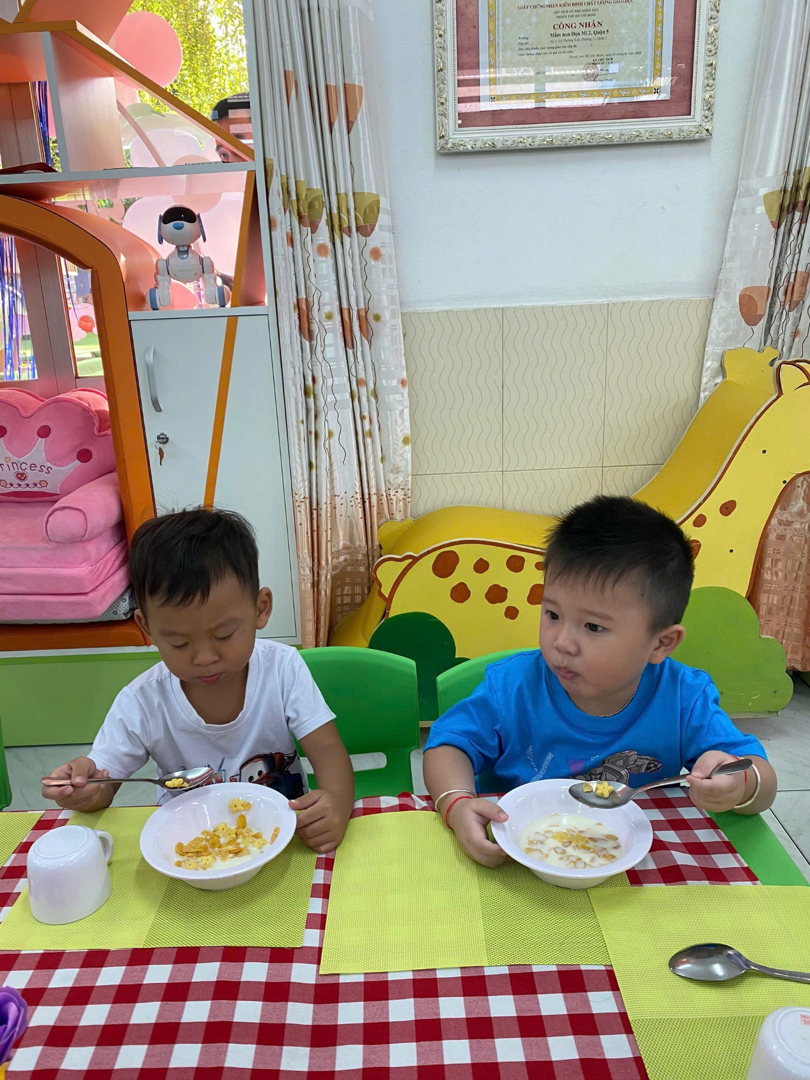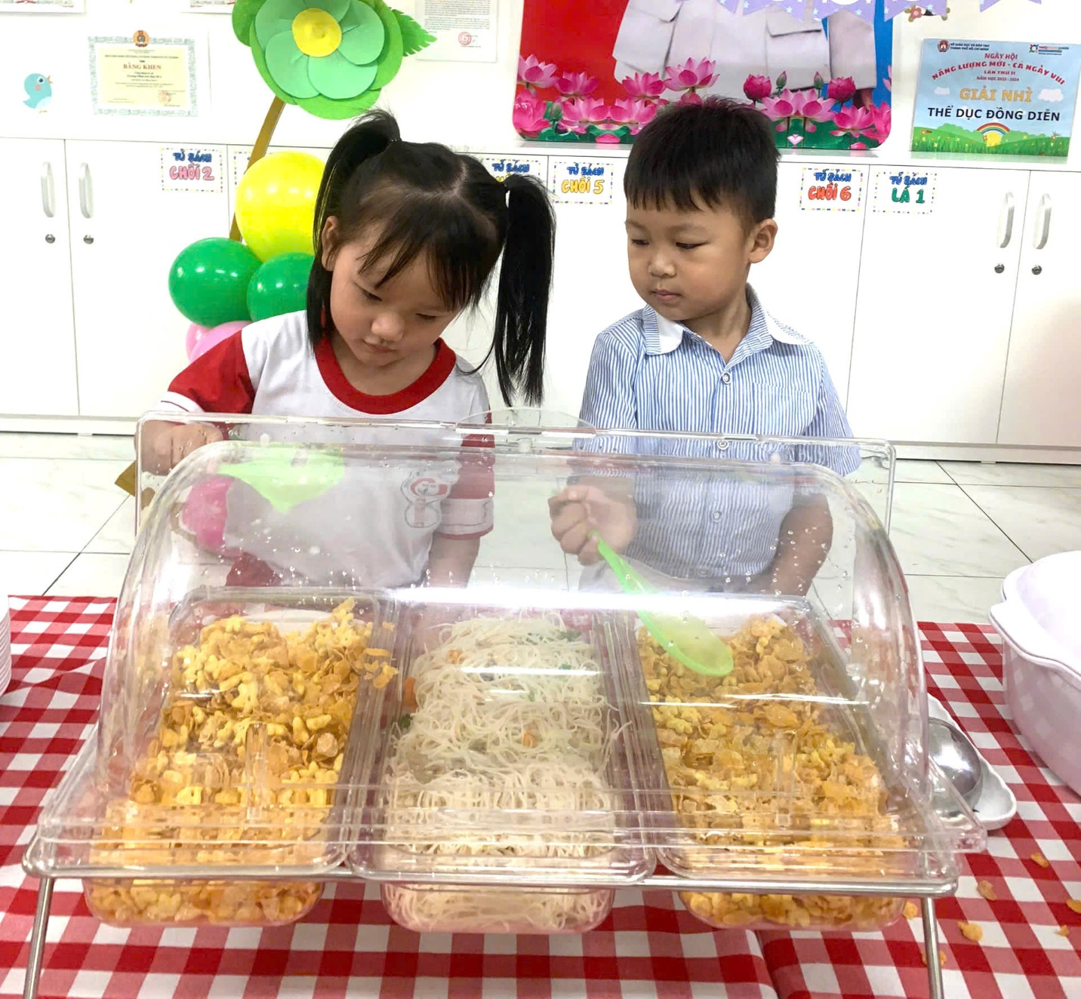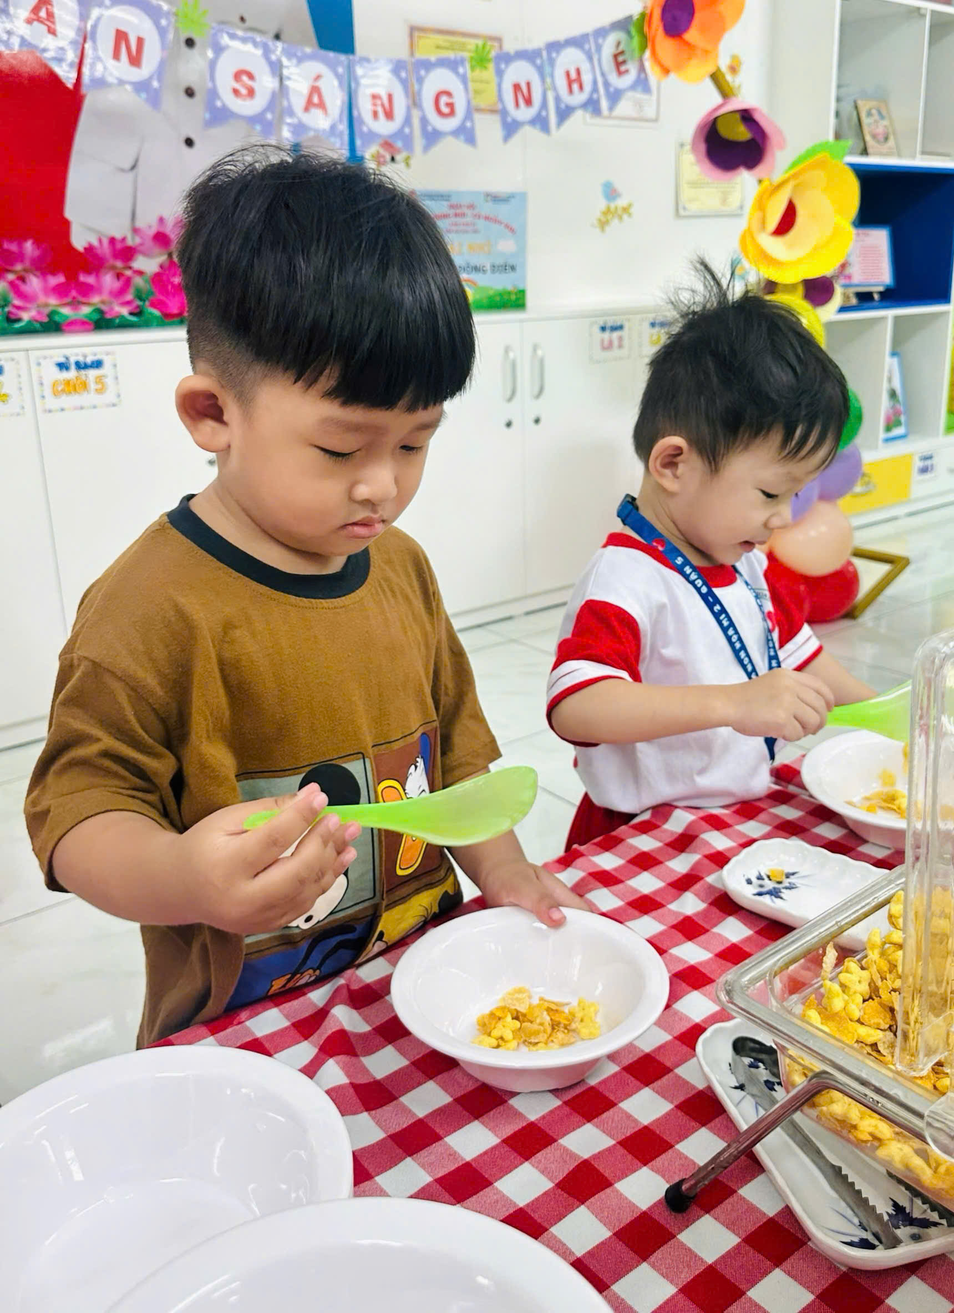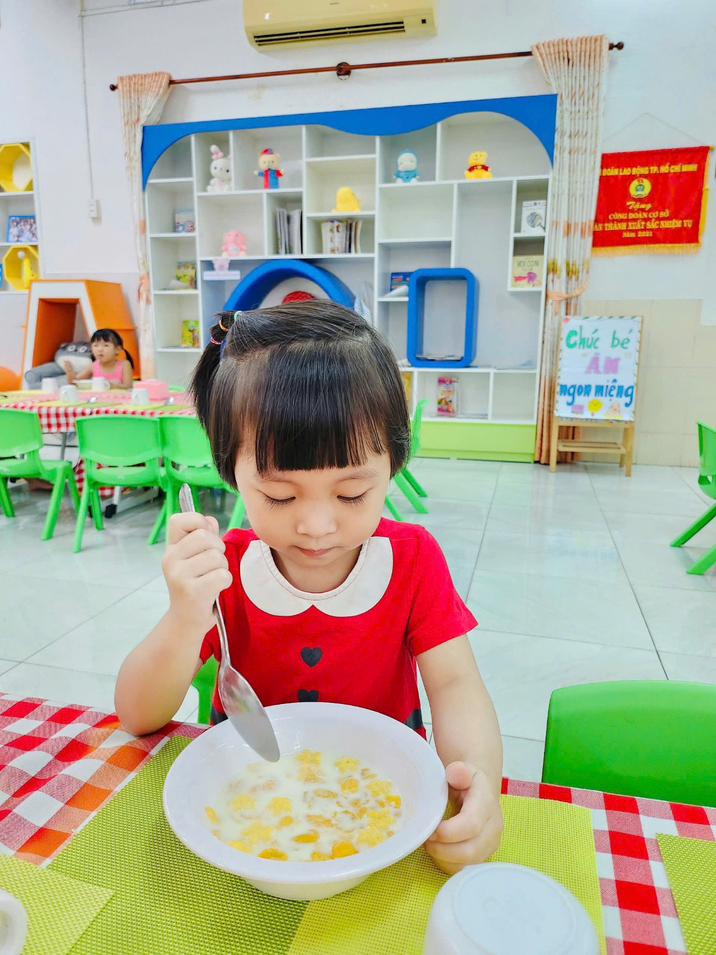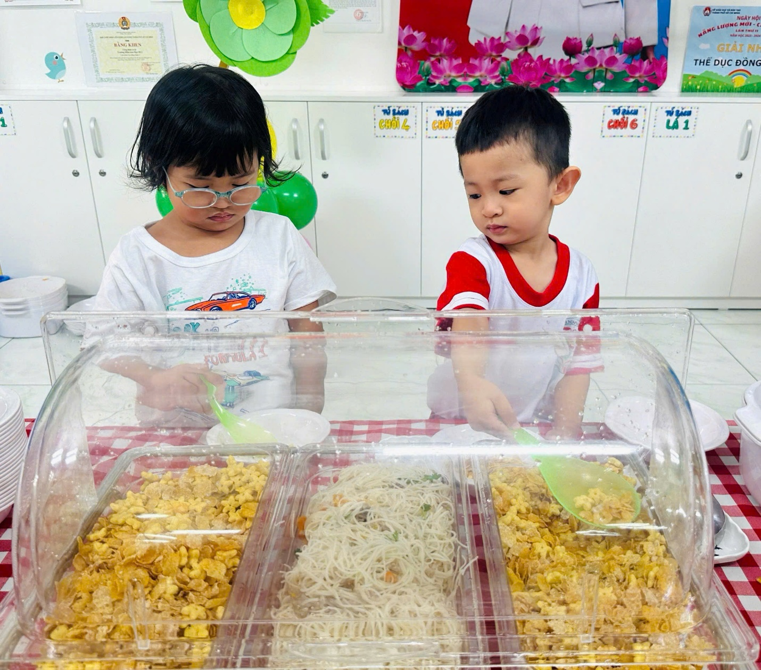
Bé chụp hình checkin cùng bạn
Chúng mình ăn bánh sữa nè
Bé tự rót sữa
Con tự lấy thức ăn nè, ba mẹ thấy con có giỏi không?

